10/12:
- 問題吹前面若有編號數字，也刪除。
- 問題標點符號也檢查，問題是清楚的就行了。一堆多餘的話，包含問候語頂禮等詞，可以刪除。
- 主要是問題清楚就行了。

1. 审核AI优化过的回答
对“答疑汇总”表中“答案”和“优化的答案”这两列的内容，认真阅读、比较，如果“优化的答案”这一列的内容与“答案”列的原意不符，则进行编辑修改，改回符合原意的状态。修改后的内容添加到“审核结果”那一列。
说明：
（1）可能要复制到word或者记事本中修改，因为内容很长时用excel编辑修改不太方便，大家视情况而定。
（2）如果复制到word或者记事本进行编辑，修改完需要将编辑后的内容复制回excel表的正确位置。
（3）复制回excel时，需注意不要覆盖其他单元格内容。因为如果在word或者记事本中有分段，贴回excel时可能会每段都占一个单元格，也就是会覆盖下面一个或多个单元格的内容。
（4）如果我们所熟知的术语，如“初始设定”“自性恒常”“投胎”之类的，被修改为其他词语，则应替换回原来的术语。
2. 分类
“问答录2主题250911”表中前四列的内容（如图1）为已有的四级分类标题。从左往右依次为一级、二级、三级和四级分类标题，这四列内容应该从左往右看，表示整个分类的结构。
图1
“答疑汇总表”中前8列（如图2）为旧版分类和新版分类标题，即当前问题所属的分类，其中旧版分类不再采用，可以忽略。主要看当前问题如果归入新版分类是否合适，如果不确定可以查《坐禅2》，看一下该问题和答案的主旨在《坐禅2》中的哪个小节中出现，以此作为分类依据。
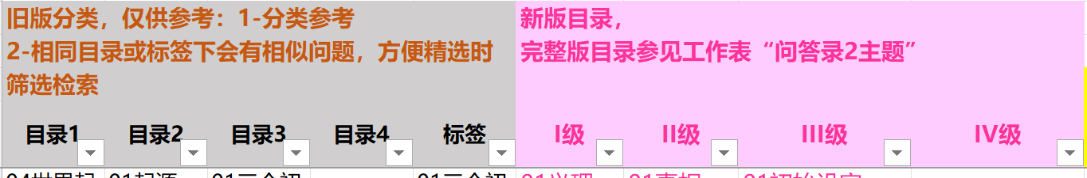
图2
如果需要调整分类，则应填充“答疑汇总”表的9-13列（如图3），其中“分类调整”列填“是”，四级分类可在“问答录2主题250911”表中查找。如果认为“问答录2主题250911”表中没有合适的分类，则自己添加各级分类，并将这行的五个单元格标黄。
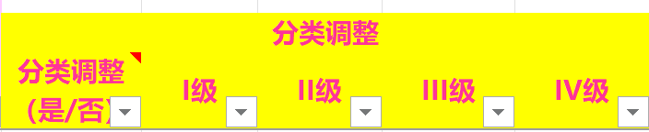
图3
3. 分工
人员 | 行号范围
云坤 | 7-1461
Lanlan岚 | 1462-2915
先拜众生再拜佛 | 2916-4369
采薇 | 4370-5823

